ФЕДЕРАЛЬНОЕ АГЕНТСТВО ЖЕЛЕЗНОДОРОЖНОГО ТРАНСПОРТА
Федеральное государственное бюджетное образовательное учреждение высшего образования
«Петербургский государственный университет путей сообщения
Императора Александра I»
(ФГБОУ ВО ПГУПС)

Кафедра «Информатика и информационная безопасность»

РАБОЧАЯ ПРОГРАММА
дисциплины
«ТЕХНОЛОГИЯ ЗАЩИТЫ В СЕТЯХ ПЕРЕДАЧИ ДАННЫХ ЖЕЛЕЗНОДОРОЖНОГО ТРАНСПОРТА» (Б1.В.ОД.10)
для специальности
10.05.03 «Информационная безопасность автоматизированных систем»
по специализации
«Информационная безопасность автоматизированных систем на транспорте»

Форма обучения – очная

Санкт-Петербург
2019
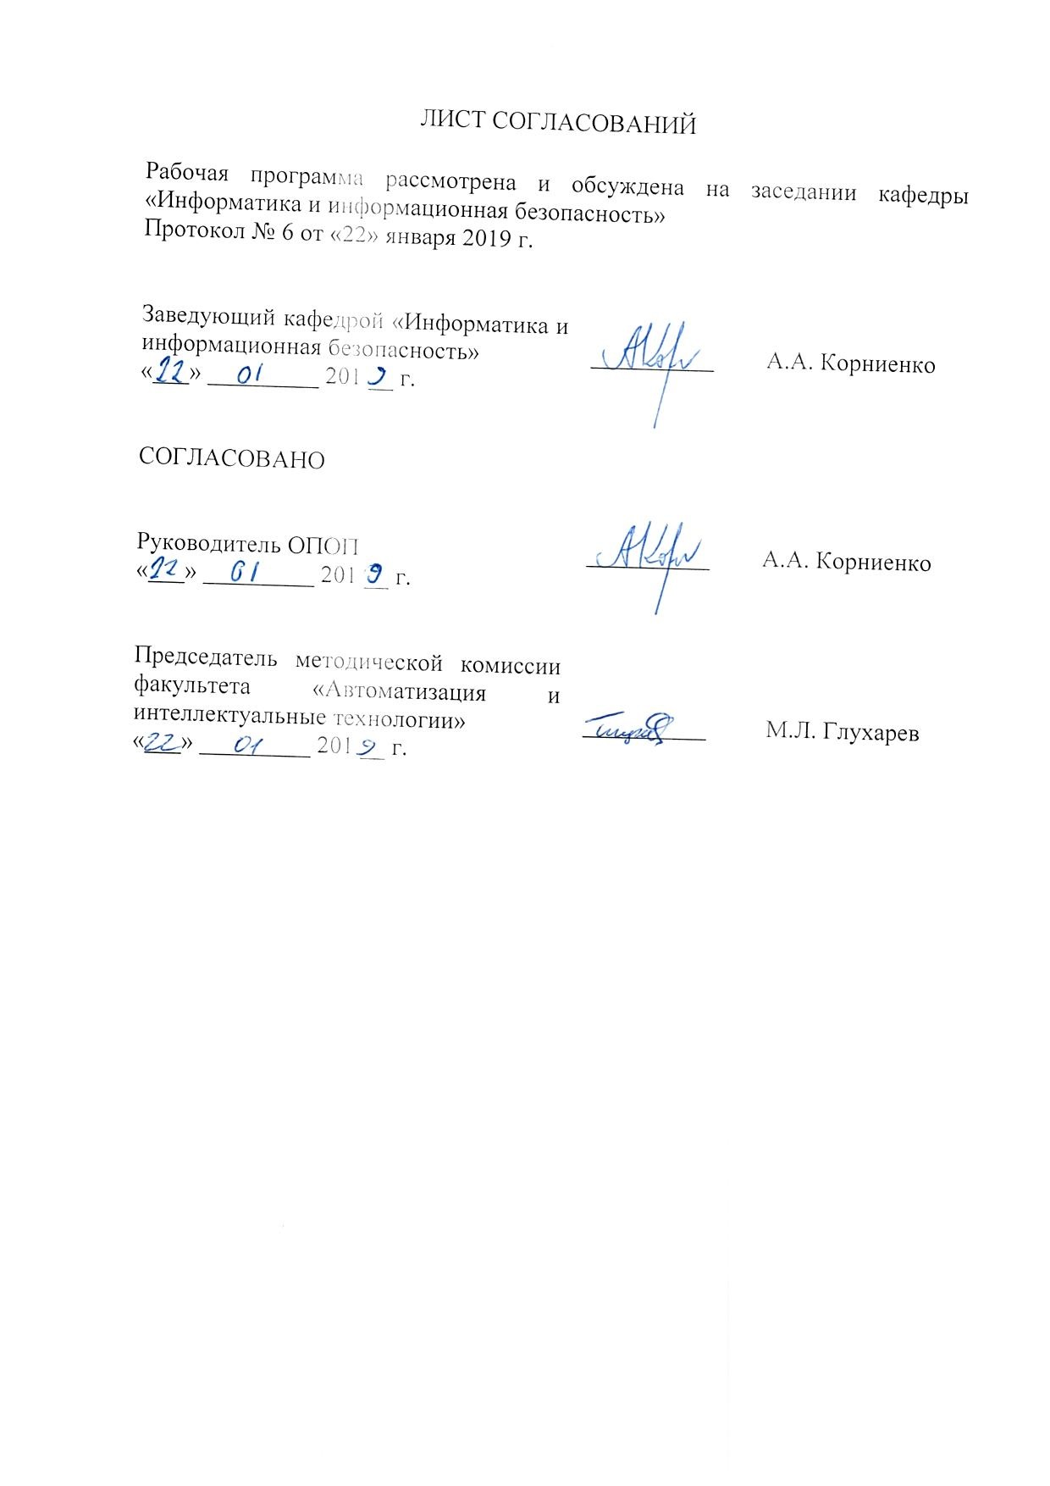
1. Цели и задачи дисциплины

Рабочая программа составлена в соответствии с ФГОС ВО, утвержденным «1» декабря 2016 г., приказ № 1509 по специальности 10.05.03 «Информационная безопасность автоматизированных систем», по дисциплине «Технология защиты в сетях передачи данных железнодорожного транспорта».
Целью изучения дисциплины является расширение и углубление профессиональной подготовки студентов в области технологии защиты сетей передачи данных.
Для достижения поставленной цели решаются следующие задачи:
- ознакомление студентов с дополнительными функциями маршрутизаторов;
- изучение на практике особенностей настройки маршрутизаторов.

2. Перечень планируемых результатов обучения по дисциплине, соотнесенных с планируемыми результатами освоения основной профессиональной образовательной программы

Планируемыми результатами обучения по дисциплине являются: приобретение знаний, умений, навыков и/или опыта деятельности.
В результате освоения дисциплины обучающийся должен:
ЗНАТЬ:
- способы обеспечения качества обслуживания;
- способы фильтрации трафика;
- способы трансляции сетевых адресов;
- принципы группового вещания;
- протокол IPv6.

УМЕТЬ:
- применять на практике инструменты фильтрации трафика;
- применять на практике инструменты трансляции сетевых адресов.

ВЛАДЕТЬ:
- навыками настройки фильтрации трафика;
- навыками использования протоколов маршрутизации и трансляции сетевых адресов.

Приобретенные знания, умения, навыки и/или опыт деятельности, характеризующие формирование компетенций, осваиваемые в данной дисциплине, позволяют решать профессиональные задачи, приведенные в соответствующем перечне по видам профессиональной деятельности в п. 2.4 основной профессиональной образовательной программы (ОПОП).
Изучение дисциплины направлено на формирование следующих профессиональных компетенций (ПК), соответствующих видам профессиональной деятельности, на которые ориентирована программа специалитета:
проектно-конструкторская деятельность:
- способность участвовать в проектировании средств защиты информации автоматизированной системы (ПК-13);
контрольно-аналитическая деятельность:
- способность проводить контрольные проверки работоспособности применяемых программно-аппаратных, криптографических и технических средств защиты информации (ПК-14);
эксплуатационная деятельность:
- способность обеспечить эффективное применение информационно-технологических ресурсов автоматизированной системы с учетом требований информационной безопасности (ПК-24);
- способность обеспечить эффективное применение средств защиты информационно-технологических ресурсов автоматизированной системы и восстановление их работоспособности при возникновении нештатных ситуаций (ПК-25).

Область профессиональной деятельности обучающихся, освоивших данную дисциплину, приведена в п. 2.1 ОПОП.
Объекты профессиональной деятельности обучающихся, освоивших данную дисциплину, приведены в п. 2.2 ОПОП.

3. Место дисциплины в структуре основной профессиональной образовательной программы

Дисциплина «Технология защиты в сетях передачи данных железнодорожного транспорта» (Б1.В.ОД.10) относится к вариативной части и является обязательной дисциплиной.
4. Объем дисциплины и виды учебной работы

Вид учебной работы | Всего часов | Семестр
 |  | 8
Контактная работа (по видам учебных занятий)  В том числе:  - лекции (Л)  - практические занятия (ПЗ)  - лабораторные работы (ЛР) | 50  -  34  -  16 | 50  -  34  -  16
Самостоятельная работа (СРС) (всего) | 13 | 13
Контроль | 9 | 9
Форма контроля знаний | З | З
Общая трудоемкость: час / з.е. | 72 / 2 | 72 / 2

5. Содержание и структура дисциплины

5.1 Содержание дисциплины

№ п/п | Наименование раздела дисциплины | Содержание раздела
1 | Фильтрация сетевого трафика | Фильтрация пользовательского трафика. Фильтрация маршрутных объявлений.
2 | Обеспечение качества обслуживания | Модели качества обслуживания IntServ и DiffServ. Алгоритм ведра маркеров. Случайное раннее обнаружение. Интегрированное обслуживание и протоколов RSVP. Дифференцированное обслуживание.
3 | Трансляция сетевых адресов | Причины подмены адресов. Традиционная технология NAT. Базовая трансляцуия сетевыхз адресов. Трансляция сетевых адресов и портов.
4 | Групповое вещание | Стандартная модель группового вещания в IP сетях. Адреса группового вещания. Основные типы протоколов группового вещания. Принципы маршрутизации трафика группового вещания.
5 | Протокол IPv6 | Система адресации протокола IPv6. Снижение нагрузки на маршрутизаторы.
6 | Виртуальные частные сети | Услуги виртуальных частных сетей. Технология MPLS VPN второго уровня. Технология MPLS VPN третьего уровня.

5.2 Разделы дисциплины и виды занятий

№ п/п | Наименование раздела дисциплины | Л | ПЗ | ЛР | СРС
1 | Фильтрация сетевого трафика | 4 | - | 8 | 2
2 | Обеспечение качества обслуживания | 4 | - | - | 2
3 | Трансляция сетевых адресов | 8 | - | 8 | 2
4 | Групповое вещание | 10 | - | - | 3
5 | Протокол IPv6 | 6 | - | - | 2
6 | Виртуальные частные сети | 2 | - | - | 2
Итого |  | 34 | - | 16 | 13

6. Перечень учебно-методического обеспечения для самостоятельной работы обучающихся по дисциплине

№  п/п | Наименование раздела дисциплины | Перечень учебно-методического обеспечения
1 | Фильтрация сетевого трафика | - Олифер В.Г., Олифер Н.А. Компьютерные сети. Принципы, технологии, протоколы: уч. для вузов. 5-е изд. – СПб.: Питер, 2016. – 992 c.: ил.  - Дуглас К., Сети TCP/IP, том 1. Принципы, протоколы и структура. 4-е изд.: Вильямс, 2003. 880 с.
2 | Обеспечение качества обслуживания
3 | Трансляция сетевых адресов
4 | Групповое вещание
5 | Протокол IPv6
6 | Виртуальные частные сети

7. Фонд оценочных средств для проведения текущего контроля успеваемости и промежуточной аттестации обучающихся по дисциплине

Фонд оценочных средств по дисциплине является неотъемлемой частью рабочей программы и представлен отдельным документом, рассмотренным на заседании кафедры и утвержденным заведующим кафедрой.

8. Перечень основной и дополнительной учебной литературы, нормативно-правовой документации и других изданий, необходимых для освоения дисциплины

8.1 Перечень основной учебной литературы, необходимой для освоения дисциплины
- Олифер В.Г., Олифер Н.А. Компьютерные сети. Принципы, технологии, протоколы: уч. для вузов. 4-е изд. – СПб.: Питер, 2010. – 944 c.: ил.
- Дуглас К., Сети TCP/IP, том 1. Принципы, протоколы и структура. 4-е изд.: Вильямс, 2003. 880 с.

8.2 Перечень дополнительной учебной литературы, необходимой для освоения дисциплины
- Таненбаум Э., Уэзеролл Д. Компьютерные сети. 5-е изд. – СПБ.: Питер, 2012. – 960 с.: ил.;
- Основы построения телекоммуникационных систем и сетей: Учебник для ВУЗов / В.В. Крухмалев, В.Н. Гордиенко, А.Д. Моченов и др. Под ред. В.Н. Гордиенко и В.В. Крухмалева.-М.: Горячая линия-Телеком, 2004.-510 с.
- Основы построения систем и сетей передачи информации: Учебное пособие для вузов / Ломовицкий В.В., А.И. Михайлов, К.В. Шестак, В.М. Щекотихин. Под ред. В.М. Щекотихина. – М.: Горячая линия – Телеком, 2005. – 382 с.
- А.В. Росляков. Виртуальные частные сети. Основы построения и применения. - М.: Эко-Трендз, 2006. – 242 с.

8.3 Перечень нормативно-правовой документации, необходимой для освоения дисциплины
При освоении данной дисциплины нормативно-правовая документация не используется

8.4 Другие издания, необходимые для освоения дисциплины
При освоении данной дисциплины другие издания не используется

9. Перечень ресурсов информационно-телекоммуникационной сети «Интернет», необходимых для освоения дисциплины

1. Личный кабинет обучающегося и электронная информационно-образовательная среда [Электронный ресурс]. – Режим доступа: http://sdo.pgups.ru/ (для доступа к полнотекстовым документам требуется авторизация).
2. Научно-техническая библиотека университета [Электронный ресурс]. – Режим доступа: http://library.pgups.ru/ (свободный доступ).
3. Гарант Информационно-правовой портал [Электронный ресурс] – Режим доступа: http://www.garant.ru.

10. Методические указания для обучающихся по освоению дисциплины

Порядок изучения дисциплины следующий:
- Освоение разделов дисциплины производится в порядке, приведенном в разделе 5 «Содержание и структура дисциплины». Обучающийся должен освоить все разделы дисциплины с помощью учебно-методического обеспечения, приведенного в разделах 6, 8 и 9 рабочей программы.
- Для формирования компетенций обучающийся должен представить выполненные типовые контрольные задания или иные материалы, необходимые для оценки знаний, умений, навыков и (или) опыта деятельности, предусмотренные текущим контролем (см. фонд оценочных средств по дисциплине).
- По итогам текущего контроля по дисциплине, обучающийся должен пройти промежуточную аттестацию (см. фонд оценочных средств по дисциплине).

11. Перечень информационных технологий, используемых при осуществлении образовательного процесса по дисциплине, включая перечень программного обеспечения и информационных справочных систем

Перечень информационных технологий, используемых при осуществлении образовательного процесса по дисциплине:
- персональные компьютеры, локальная вычислительная сеть кафедры, проектор;
- методы обучения с использованием информационных технологий: компьютерный лабораторный практикум, демонстрация мультимедийных материалов;
- лабораторное программное обеспечение, разрабатываемое в ходе учебного процесса студентами совместно с преподавателем;
- Интернет-сервисы и электронные ресурсы: сайты, перечисленные в разделе 9 рабочей программы; электронные учебно-методические материалы, доступные через личный кабинет обучающегося на сайте sdo.pgups.ru; на выбор обучающегося – поисковые системы, профессиональные, тематические чаты и форумы, системы аудио и видео конференций, онлайн-энциклопедии и справочники.
Кафедра обеспечена необходимым комплектом лицензионного программного обеспечения:
- операционная система Windows, MS Office, Антивирус Касперский;
- Adobe Acrobat Reader DC (бесплатное, свободно распространяемое программное обеспечение; режим доступа https://get.adobe.com/ru/reader/);
- Oracle Java SE Development Kit 8 (бесплатное, свободно распространяемое программное обеспечение; режим доступа http://www.oracle.com/technetwork/java/javase/downloads/index.html)
- NetBeans IDE 8.2 (бесплатное, свободно распространяемое программное обеспечение; режим доступа https://netbeans.org/downloads/).
- Cisco Packet Tracer (бесплатное программное обеспечение, доступное после регистрации; режим доступа https://www.netacad.com/ru/courses/packet-tracer-download/).

12. Описание материально-технической базы, необходимой для осуществления образовательного процесса по дисциплине

Материально-техническая база обеспечивает проведение всех видов учебных занятий, предусмотренных учебным планом по данной специальности, и соответствует действующим санитарным и противопожарным нормам и правилам.
Она содержит специальные помещения, укомплектованных специализированной учебной мебелью и техническими средствами обучения, служащими для представления учебной информации большой аудитории.
Материально-техническая база дисциплины включает:
- помещения для проведения лекционных занятий, укомплектованные наборами демонстрационного оборудования (стационарными или переносными персональными компьютерами, настенными или переносными экранами, мультимедийными проекторами с дистанционным управлением и другими информационно-демонстрационными средствами) и учебно-наглядными пособиями (презентациями), обеспечивающими тематические иллюстрации в соответствии с рабочей программой дисциплины;
- лабораторию программно-аппаратных средств обеспечения информационной безопасности (ауд. 2-106), оснащенную лабораторным оборудованием в соответствии с требованиями ФГОС ВО;
- помещения для выполнения курсовой работы, оснащенные рабочими местами на базе вычислительной техники с установленным офисным пакетом и набором необходимых для выполнения индивидуального задания программных средств (см. раздел 11), а также комплектом оборудования для печати;
- помещения для самостоятельной работы обучающихся, оснащенные компьютерной техникой с возможностью подключения к сети «Интернет» и обеспечением доступа в электронную информационно-образовательную среду организации;
- помещения для проведения групповых и индивидуальных консультаций, укомплектованные рабочими местами на базе вычислительной техники с установленным офисным пакетом и набором необходимых программных средств (см. раздел 11);
- помещения для проведения текущего контроля и промежуточной аттестации.

